Juego de Serpientes y Escaleras





**Experiencia Educativa:** Tecnologías para la construcción de software

**Periodo:** Agosto 2019- Enero 2020

**Docente:** Juan Carlos Pérez Arriaga

**Equipo:** Irving Iván Gumesindo Trujillo

Luis

**Campus:** Xalapa

**Facultad:** Estadística e informática

**Fecha:** 02 de Septiembre de 2019

Contenido

Diagrama de casos de uso 2

Descripciones de Casos de uso 3

CU-01.- Iniciar sesión 3

Prototipo de CU-01.- Iniciar sesión 4

CU-02.- Registrarse 4

Prototipos CU-02 Registrarse 5

CU-03.- Consultar puntajes 6

CU-04.-Buscar partida 7

Prototipos CU-04 Buscar partida 8

CU-05.- Crear partida 8

CU-06.- Empezar partida 9

# Diagrama de casos de uso

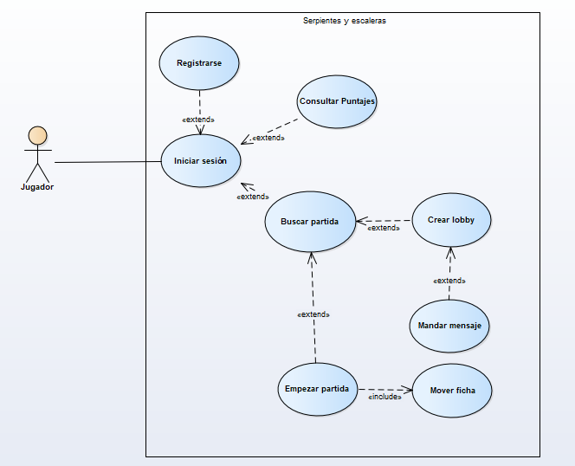

# Descripciones de Casos de uso

## CU-01.- Iniciar sesión

|  |  |
| --- | --- |
| **­­ID:** | CU-01 |
| **Nombre:** | Iniciar sesión |
| **Autor(es):** | Irving Iván Gumesindo Trujillo |
| **Fecha de creación:** | 31 de agosto de 2019 |
| **Descripción:** | El jugador iniciará sesión en el sistema para poder jugar |
| **Actor(es):** | Jugador |
| **Precondiciones:** | PRE1.- El Jugador debe tener una cuenta de usuario ya verificada |
| **Flujo Normal:** | 1. El Sistema se conecta con la base de datos y muestra los campos para ingresar el usuario y la contraseña, además del botón de “Iniciar sesión”, la opción de registrarse y recordar contraseña.(ver EXC1). 2. El Jugador ingresa su usuario y contraseña.   Si el Jugador selecciona “Registrarse” extiende a caso de uso “Registrarse”.( Ver FA1)   1. El Sistema valida que el nombre de usuario se encuentre registrado y que coincida con la contraseña ingresada, muestra el menú principal del juego. 2. Fin del caso de uso. |
| **Flujos Alternos:** | FA1. El Jugador ingresó mal su Nombre de usuario y/o contraseña   1. El sistema muestra el mensaje “Usuario o contraseña incorrectos, vuelva a intentar”.   FA2.- El jugador ingresó mal su contraseña 5 veces   1. El sistema muestra el mensaje “Si ha olvidado su contraseña intente recuperarla dándole clic a la opción “¿Olvidó su contraseña?” |
| **Excepciones:** | EX1. El Sistema no se pudo conectar a la base de datos   1. El sistema muestra el mensaje “Ocurrió un problema al conectar con la base de datos”. |
| **Postcondiciones:** | POST-1.- El sistema accede al menú principal |
| **Incluye:**  **(relación Include)** | Ninguno |
| **Extiende:**  **(relación Extend)** | CU-02 “Registrarse” |

### Prototipo de CU-01.- Iniciar sesión

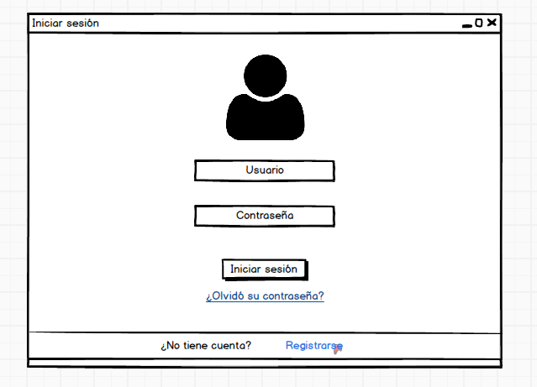

## CU-02.- Registrarse

|  |  |
| --- | --- |
| **­­ID:** | CU-02 |
| **Nombre:** | Registrarse |
| **Autor(es):** | Irving Iván Gumesindo Trujillo |
| **Fecha de creación:** | 31 de agosto de 2019 |
| **Descripción:** | El jugador se registrará en el sistema para obtener un nombre de usuario |
| **Actor(es):** | Jugador |
| **Precondiciones:** |  |
| **Flujo Normal:** | 1. El Sistema se conecta con la base de datos y muestra los campos para ingresar el nombre de usuario, correo electrónico y contraseña. (ver EXC1). 2. El Jugador ingresa los datos en todos los campos. (ver FA1) 3. El Sistema valida que los campos de correo electrónico y contraseña coincidan, que el nombre de usuario esté disponible. 4. El Jugador selecciona “Registrarse”. 5. El sistema manda un código al correo ingresado y muestra una ventana nueva para ingresar el código. 6. El jugador ingresa el código y selecciona “Aceptar”. 7. El sistema verifica que el código ingresado es el mismo que mandó al correo, crea el usuario asociado al correo electrónico. 8. Fin del caso de uso. |
| **Flujos Alternos:** | FA1. El Jugador selecciona “Salir”   1. Fin del caso de uso. |
| **Excepciones:** | EX1. El Sistema no se pudo conectar a la base de datos   1. El sistema muestra el mensaje “Ocurrió un problema al conectar con la base de datos”. |
| **Postcondiciones:** | POST-1.- El sistema creó una nueva cuenta de usuario |
| **Incluye:**  **(relación Include)** | Ninguno |
| **Extiende:**  **(relación Extend)** | Ninguno |

### Prototipos CU-02 Registrarse

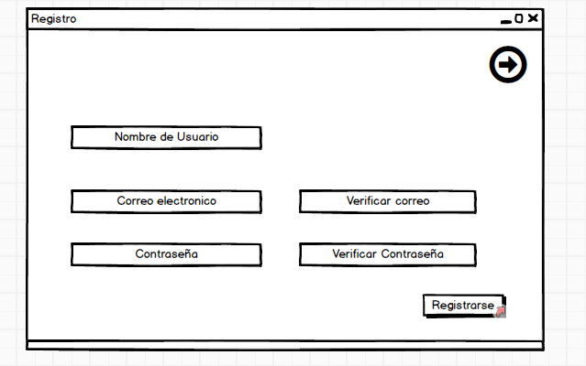

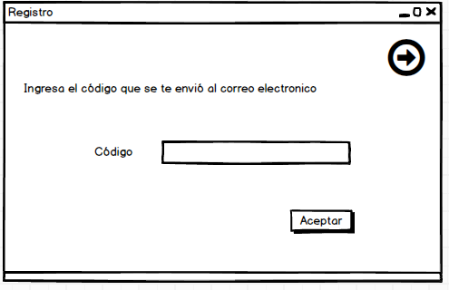

## CU-03.- Consultar puntajes

|  |  |
| --- | --- |
| **­­ID:** | CU-03 |
| **Nombre:** | Consultar puntajes |
| **Autor(es):** | Irving Iván Gumesindo Trujillo |
| **Fecha de creación:** | 31 de agosto de 2019 |
| **Descripción:** | El jugador consultará la tabla de puntajes |
| **Actor(es):** | Jugador |
| **Precondiciones:** | PRE1.- El Jugador debe estar autenticado  PRE2.- El sistema debe tener al menos un registro de puntaje |
| **Flujo Normal:** | 1. El Sistema se conecta con la base de datos y recupera la lista de los últimos 10 mejores puntajes.(ver EX1). 2. El Jugador ingresa su usuario y contraseña.   Si el Jugador selecciona “Registrarse” extiende a caso de uso “Registrarse”.   1. El Sistema valida que el nombre de usuario se encuentre registrado y que coincida con la contraseña ingresada, muestra el menú principal del juego. 2. Fin del caso de uso. |
| **Flujos Alternos:** | FA1. El Jugador ingresó mal su Nombre de usuario y/o contraseña   1. El sistema muestra el mensaje “Usuario o contraseña incorrectos, vuelva a intentar”. |
| **Excepciones:** | EX1. El Sistema no se pudo conectar a la base de datos   1. El sistema muestra el mensaje “Ocurrió un problema al conectar con la base de datos”. |
| **Postcondiciones:** | POST-1.- El sistema mostró los mejores 10 puntajes registrados |
| **Incluye:**  **(relación Include)** | Ninguno |
| **Extiende:**  **(relación Extend)** | Ninguno |

## CU-04.-Buscar partida

|  |  |
| --- | --- |
| **­­ID:** | CU-04 |
| **Nombre:** | Buscar partida extiende de Iniciar Sesión |
| **Autor(es):** | Luis Roberto Herrera Hernández |
| **Fecha de creación:** | 31 de agosto de 2019 |
| **Descripción:** | El sistema buscará un lobby con lugares disponibles en el servidor y permitirá al jugador unirse. |
| **Actor(es):** | Jugador |
| **Precondiciones:** |  |
| **Flujo Normal:** | 1. El jugador selecciona “Buscar partida”. 2. El sistema se conecta al servidor del juego y busca un lobby que tenga algún lugar disponible. Cuando lo encuentra permite que el jugador se conecte a este. (ver FA1) (ver EX1) 3. Fin del caso de uso. |
| **Flujos Alternos:** | FA1. No hay ningún lobby disponible   1. El sistema muestra el mensaje “No hay ninguna partida disponible” 2. Se extiende al caso de uso Crear partida. |
| **Excepciones:** | EX1. El Sistema no se pudo conectar al servidor   1. El sistema muestra el mensaje “No se pudo conectar con el servidor”. |
| **Postcondiciones:** | POST-1.- El sistema integró al jugador a un lobby |
| **Incluye:**  **(relación Include)** | Ninguno |
| **Extiende:**  **(relación Extend)** | CU-05 Crear lobby |

### Prototipos CU-04 Buscar partida

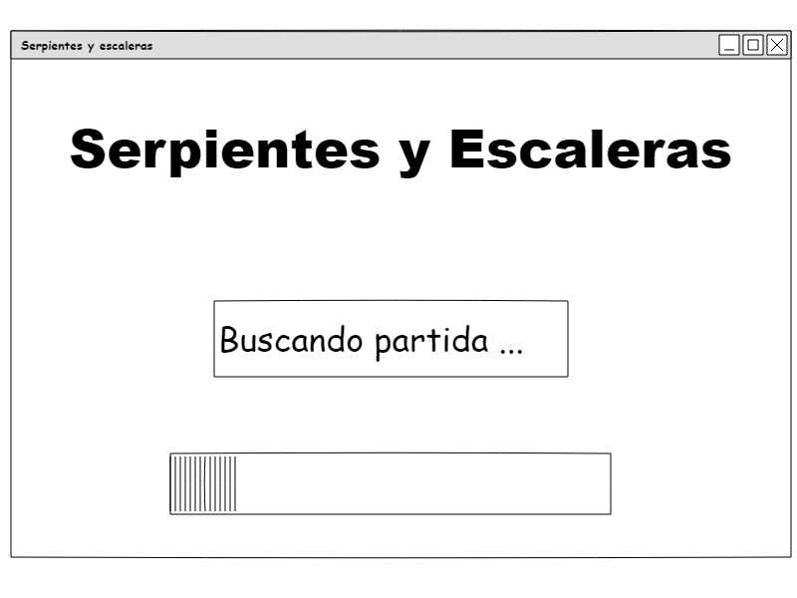

## CU-05.- Crear partida

|  |  |
| --- | --- |
| **­­ID:** | CU-05 |
| **Nombre:** | Crear partida extiende de Buscar partida |
| **Autor(es):** | Luis Roberto Herrera Hernández |
| **Fecha de creación:** | 31 de agosto de 2019 |
| **Descripción:** | El sistema permitirá al jugador crear una nueva partida de juego con las opciones deseadas y permitirá crear un lobby en el servidor. |
| **Actor(es):** | Jugador |
| **Precondiciones:** |  |
| **Flujo Normal:** | 1. El sistema muestra la ventana “Crear partida”, muestra un formulario y solicita activar las reglas especiales del juego deseadas y el fondo del tablero. 2. El jugador activa las opciones y el fondo deseados y selecciona “Crear partida”. (ver FA1) 3. El sistema se conecta al servidor del juego y crea un lobby para esperar a los demás jugadores. (ver EX1) 4. Termina el caso de uso. |
| **Flujos Alternos:** | FA1. El jugador selecciona “Salir”   1. Termina el caso de uso. |
| **Excepciones:** | EX1. El Sistema no se pudo conectar al servidor   1. El sistema muestra el mensaje “No se pudo conectar con el servidor”. |
| **Postcondiciones:** | POST-1.- El sistema creó un lobby para esperar a los jugadores necesarios. |
| **Incluye:**  **(relación Include)** | Ninguno |
| **Extiende:**  **(relación Extend)** | Ninguno |

## CU-06.- Empezar partida

|  |  |
| --- | --- |
| **­­ID:** | CU-06 |
| **Nombre:** | Empezar partida extiende de Buscar partida o Crear lobby |
| **Autor(es):** | Luis Roberto Herrera Hernández |
| **Fecha de creación:** | 31 de agosto de 2019 |
| **Descripción:** | El sistema permitirá los jugadores empezar la partida cuando ya se encuentre en el lobby el número de jugadores necesarios. |
| **Actor(es):** | Jugador |
| **Precondiciones:** |  |
| **Flujo Normal:** | 1. El sistema muestra el lobby, muestra un apartado de chat y muestra todos los jugadores conectados. También solicita al jugador que seleccione el color de su ficha. 2. El jugador selecciona el color deseado de su ficha. (ver FA1) (ver FA2) 3. Cuando se completa el número de jugadores en el lobby el sistema muestra el tablero del juego, las fichas de los jugadores y un apartado de chat. También solicita que los jugadores presionen el “dado”. (ver EX1) 4. El jugador presiona el “dado”. 5. El sistema muestra aleatoriamente un número del dado y espera a que todos lo hayan tirado. El sistema asigna el orden de turno de cada jugador en orden del que haya sacado mayor número hasta el menor. (ver EX1) 6. Termina el caso de uso. |
| **Flujos Alternos:** | FA1. El jugador manda un mensaje.   1. El jugador escribe un mensaje en el recuadro de mensaje y presiona “Mandar”. 2. El sistema muestra el mensaje en el chat de todos los jugadores en e lobby. 3. Regresa al paso 1 del flujo normal.   FA2. El jugador presiona “Salir”  El sistema regresa a la ventana principal.   1. Termina el caso de uso. |
| **Excepciones:** | EX1. El Sistema no se pudo conectar al servidor   1. El sistema muestra el mensaje “No se pudo conectar con el servidor”. 2. Termina el caso de uso. |
| **Postcondiciones:** | POST-1.- El sistema comenzó la partida del juego y le asignó el turno a los jugadores. |
| **Incluye:**  **(relación Include)** | Ninguno |
| **Extiende:**  **(relación Extend)** | Ninguno |